**学生信息成绩管理系统**

姓名：钟俊杰

指导老师：黄云洁

日期：2022年6月19号

**1.序言**

**1.1设计目的**

此项目为学生成绩管理系统，实现了学生信息，课程信息，成绩的查询，添加，修改和删除。

**1.2目标用户**

本系统主要目标用户分为：教师和学生

**2.1任务处理流程**

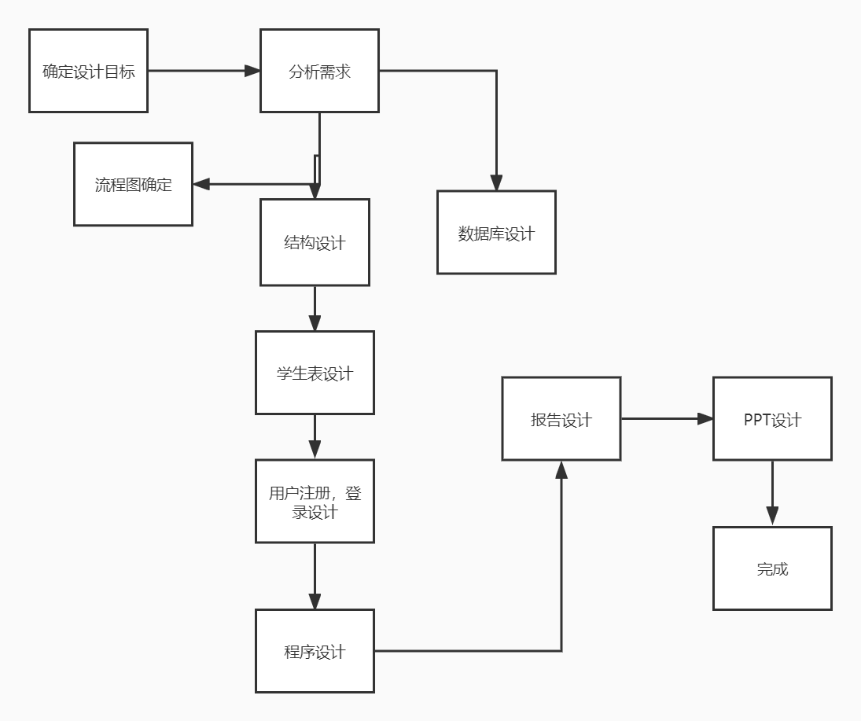

**2.2需求分析**

该系统功能：对学生信息，课程表，成绩表进行添加，删除，查询和修改。

学生权限仅为查询，教师可执行全部操作

**2.3功能模块设计**

为实现该系统功能，需设计不同子系统以满足。

功能模块为以下：

1.课程表查询

2.课程表录入

3.学生表录入

4.学生表查询

5.成绩表查询

6.成绩表录入

7.用户注册

8.用户登录

ER图如下

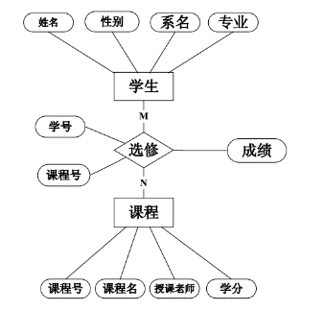

系统用例图

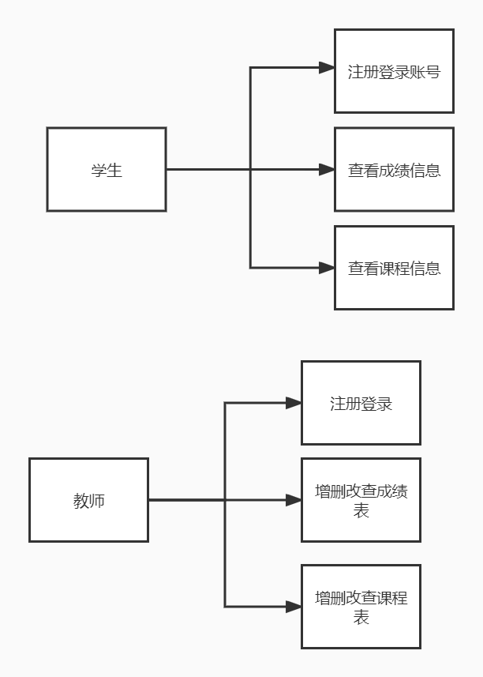

三．数据库设计

表一：成绩表 字段：课程号 课程名 成绩

表二：课程表 字段：课程号 课程名 开课学期 学时 学分

表三：学生表 字段：学号 姓名 性别

表四：用户表 字段：用户名 密码

数据描述

1. 静态数据及数据字典

|  |  |  |  |  |  |
| --- | --- | --- | --- | --- | --- |
| 字段 | 中文描述 | 类型 | 长度 | 是否为空 | 是否主键 |
| Coursecode | 课程号 | Int | 8 | 否 | 是 |
| Course | 课程名 | Varchar | 16 | 否 | 否 |
| Result | 成绩 | Int | 8 | 否 | 否 |

|  |  |  |  |  |  |
| --- | --- | --- | --- | --- | --- |
| 字段 | 中文描述 | 类型 | 长度 | 是否为空 | 是否主键 |
| Adminname | 账户 | Int | 12 | 否 | 是 |
| Password | 密码 | Varchar | 16 | 否 | 否 |

|  |  |  |  |  |  |
| --- | --- | --- | --- | --- | --- |
| 字段 | 中文描述 | 类型 | 长度 | 是否为空 | 是否主键 |
| Coursecode | 课程号 | Int | 8 | 否 | 是 |
| Course | 课程名 | Varchar | 16 | 否 | 否 |
| semester | 开课学期 | Int | 8 | 否 | 否 |
| credithours | 学时 | Int | 8 | 否 | 否 |
| credit | 学分 | Int | 8 | 否 | 否 |

|  |  |  |  |  |  |
| --- | --- | --- | --- | --- | --- |
| 字段 | 中文描述 | 类型 | 长度 | 是否为空 | 是否主键 |
| Id | 学号 | Int | 8 | 否 | 是 |
| Name | 姓名 | Varchar | 12 | 否 | 否 |
| Sex | 性别 | Varchar | 6 | 否 | 否 |

四．任务统计发布

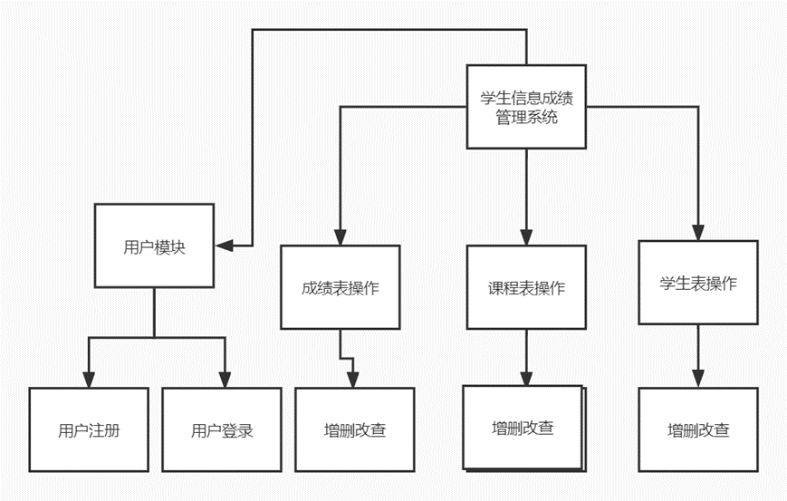

**5. 运行环境规定**

**5.1 设备**

客户端

内存：512M以上。

CPU：主频1.6G以上。

操作系统：Windows Xp。

浏览器：Internet Explorer 6.0以上。

服务器端

内存：2G以上。

CPU：主频2G以上。

操作系统：Windows Server 2003。

硬盘：120G以上。

**5.2 支撑软件**

后台数据库采用MySql。

Web服务器采用Tomcat。